VibeTrends AI说明书

编制人：林钰真 朱冰冰
编制时间：2026年6月14日
广东外语外贸大学
英语（信管）2301班
目 录
一、系统概述 3
1.1 项目背景与目标 3
1.2数据集说明 3
1.3 运行环境要求 4
1.4 快速启动方法 4
二、系统界面导览 7
2.1主界面导览 7

三
、主体功能使用指南 9
3.1 动态可视化模块 9
3.2 AI 职业顾问模块 15
3.3 数据探索模块 18

一、系统概述

1.1 项目背景与目标
随着 ChatGPT、Claude、Cursor 等 AIGC 工具的爆发式增长，
大量重复性工作岗位面临自动化替代的风险。与此同时，以 AI 辅助编程为代表的 "Vibe Coding" 浪潮正在降低编程门槛。本平台旨在通过数据分析与 AI 智能体技术，帮助用户诊断AI 对就业市场的冲击，为学者、记者、求职者提供数据驱动的决策参考。

1.2数据集说明
本平台基于 Kaggle 公开数据集 "AI Impact on Jobs and Layoff Risk Dataset"，包含 20000 条员工样本记录，共 16 个字段：
- Age：年龄
- Education_Level：教育程度
- Years_of_Experience：工作经验年限
- Industry：所属行业
- Job_Role：岗位名称
- Company_Size：公司规模
- Job_Level：职级
- Routine_Task_Percentage：日常重复性任务占比
- Creativity_Requirement：创造力需求程度
- Human_Interaction_Level：人际交互需求程度
- AI_Adoption_Level：AI 采用水平
- Number_of_AI_Tools_Used：使用 AI 工具数量
- AI_Usage_Hours_Per_Week：每周 AI 使用时长
- Tasks_Automated_Percentage：已自动化任务占比
- AI_Training_Hours：AI 培训时长
- Layoff_Risk：裁员风险等级（Low / Medium / High）

1.3 运行环境要求
Python 3.11 或更高版本
依赖库：streamlit, pandas, plotly, openai,requests, beautifulsoup4

1.4 快速启动方法
步骤一：安装依赖
pip install streamlit pandas plotly openai requests beautifulsoup4
（python -m pip install streamlit pandas plotly openai requests beautifulsoup4）

步骤二：进入项目目录
cd "AI Impact on Jobs and Layoff Risk Data Analysis Project"
步骤三：启动应用
python -m streamlit run app.py

步骤四：选择是否自动爬取预设数据（如需爬取，需要等待较长时间）


步骤五：配置 API Key
直接按回车键，跳过终端输入，进入页面后在左侧边栏输入

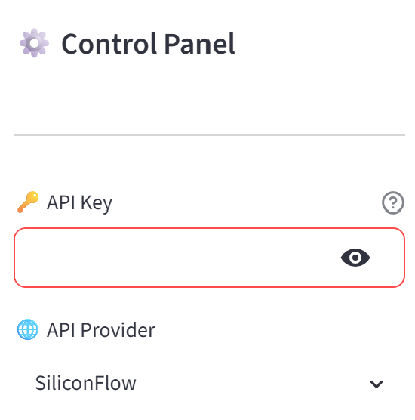

图1 配置API Key

步骤六：选择 API Provider
控制面板（侧边栏）选择对应服务商：
- DeepSeek
- SiliconFlow
- Custom（自定义 base_url 和模型名）
（Provider和key一定要相匹配）
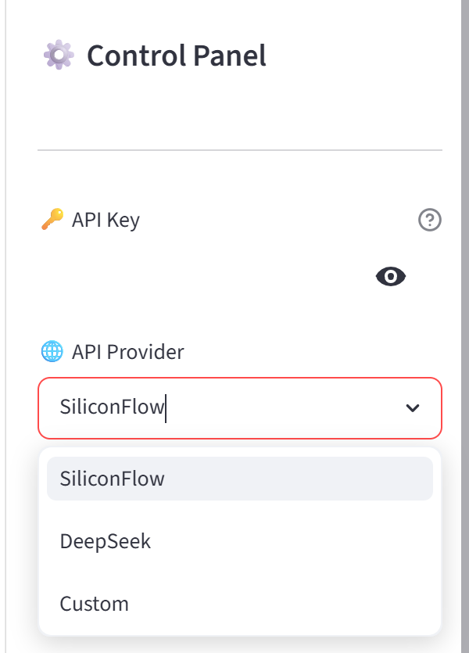
图2 选择 API Provider

二、系统界面导览
页面分为两大区域：
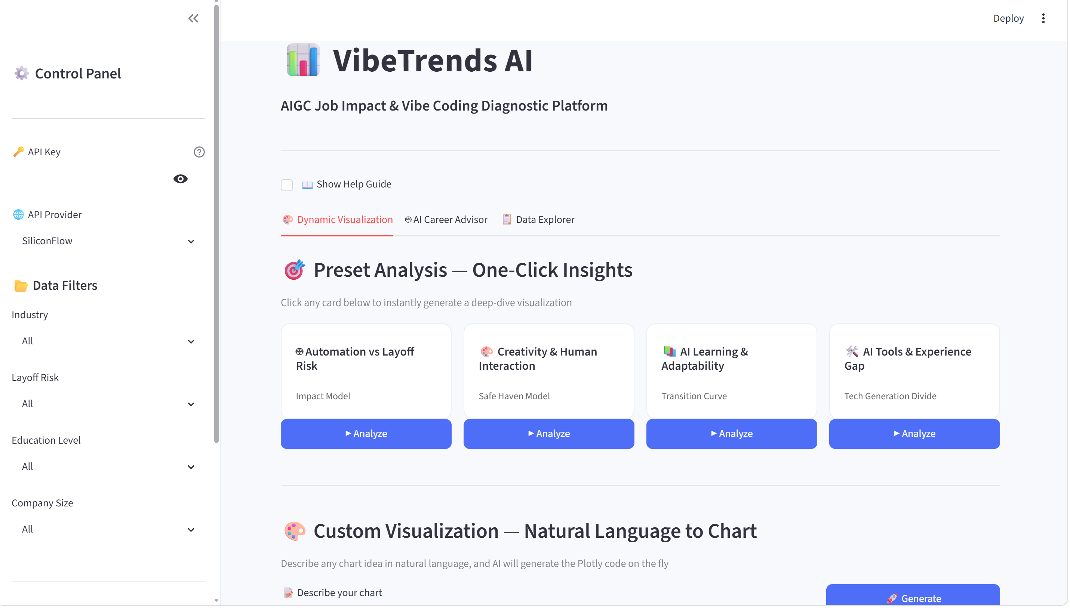
图3 系统默认界面

2.1: 主界面导览
控制面板
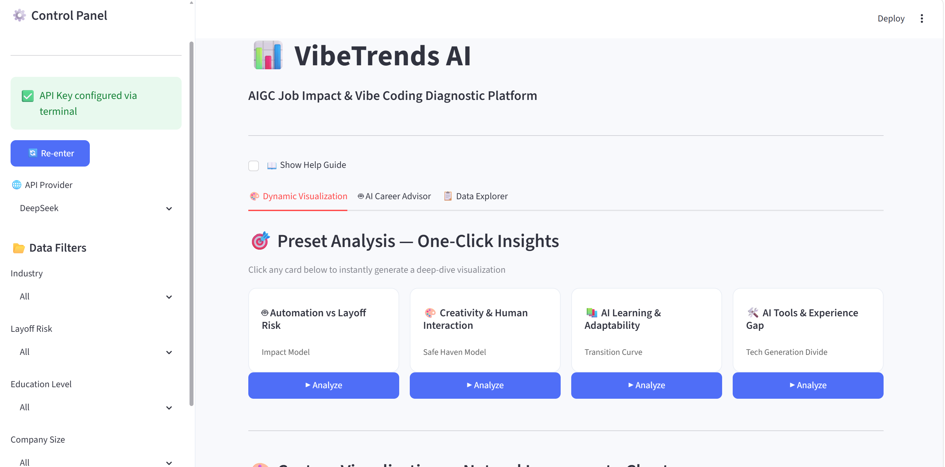
API Key 配置
Provider 选择
四个全局筛选器

帮助指南
三个标签页：
Tab 1：（动态可视化）
Tab 2：（AI 职业顾问）
Tab 3：（数据探索）

图4 系统界面导览
VibeTrends AI 是一个面向 AIGC 就业冲击与 Vibe Coding 趋势的诊断分析平台，采用 Streamlit + Pandas + Plotly + OpenAI SDK 技术栈构建，提供流畅的交互式数据探索体验。系统通过侧边栏全局控制与多标签页分栏设计，将 AI 绘图、智能咨询、数据筛选等功能有机整合，为用户提供从数据洞察到职业决策的一站式分析环境。页面设计遵循"功能分区、操作直观、反馈即时"的原则，结合 LLM 动态代码生成与 importlib 热加载机制，实现自然语言到交互式图表的实时转换。
VibeTrends AI 共设计了三大核心功能模块：动态可视化、AI 职业顾问、数据探索器，覆盖从数据探索到决策支持的全链路分析需求。
Dynamic Visualization（动态可视化）：用户可以通过这个模块，以自然语言描述或一键点击的方式，让 AI 自动生成 Plotly 交互式图表。系统内置四张预设分析卡片（自动化风险、创造力护城河、AI 学习曲线、工具代沟），覆盖核心分析维度。用户也可在输入框中自由描述图表需求，LLM 即时生成 Python 绘图代码并通过 importlib 热加载渲染，实现"所想即所见"的图表生成体验。
AI Career Advisor（AI 职业顾问）：用户可以在这个模块与 AI 智能体进行交互式对话，获得基于真实数据的职业分析建议。系统采用 Agent 架构，自动识别用户意图并路由到对应工具：stats_analytics 执行真实 Pandas 聚合计算，data_fetcher 调用 V2EX 爬虫获取实时趋势。整个推理链路（Thought → Action → Observation）通过 st.status() 可视化展示，确保回答过程透明可追溯。
Data Explorer（数据探索器）：用户可以在这个模块对 20000 条员工样本数据进行多维筛选与浏览。侧边栏提供 Industry、Layoff Risk、Education Level、Company Size 四个维度的全局筛选器，筛选结果实时更新。页面顶部展示四项核心 KPI 指标，中部为可滚动的数据表格，底部为风险分布柱状图，构成完整的数据概览视图。
此外，系统还提供以下辅助功能：
全局筛选同步：侧边栏筛选器对所有标签页全局生效，在数据探索器中筛选后，切换到动态可视化或职业顾问模块时，数据和分析均基于筛选后的子集，确保分析维度的一致性。
多 API 提供商切换：系统支持 SiliconFlow、DeepSeek 及自定义 API 三种服务商，用户可在侧边栏灵活切换，适配不同的密钥资源和模型偏好。

三、主体功能使用指南
VibeTrends AI 提供了基于数据分析与人工智能整合的智能化就业诊断系统。用户除可以通过核心功能模块进行数据探索外，AI 智能交互还贯穿各个分析环节，方便用户从数据中获取有价值的洞察。

主体分析系统将"数据可视化、智能咨询、多维筛选"3个核心环节串联成闭环：动态可视化模块让你用自然语言即可生成交互式图表，AI 职业顾问模块提供基于真实数据的智能化分析建议，数据探索器则让你从多个维度自由筛选和浏览数据。这些功能之间数据互通、协同工作，形成一个完整的"探索-分析-决策"链路。

3.1 动态可视化模块（Tab 1）—— 自然语言驱动图表生成
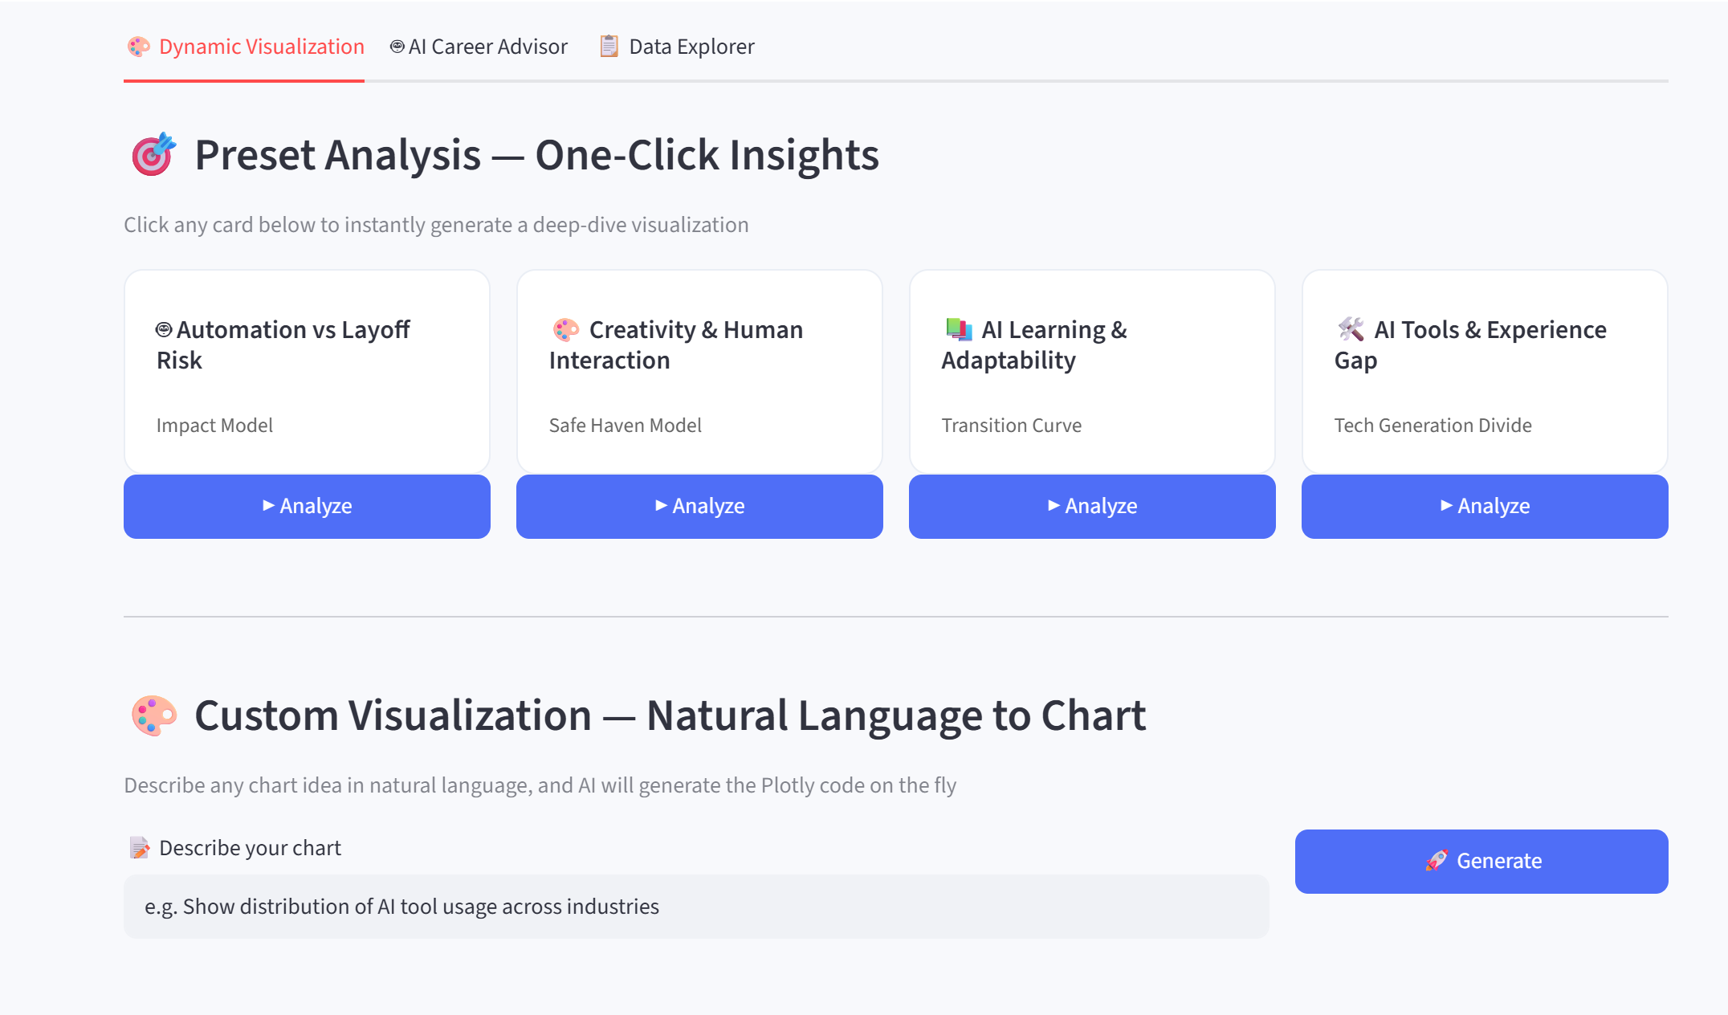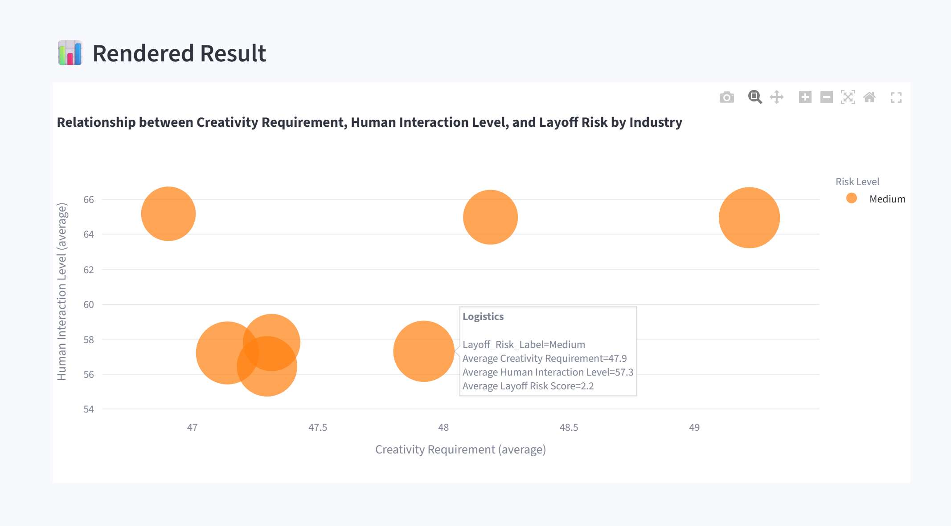
预设分析：
（四张 CSS 卡片式按钮）

自定义图表描述
结果呈现
图5 动态可视化模块导览

动态可视化模块是 VibeTrends AI 的核心分析工具，采用 "LLM 代码生成 + importlib 热加载" 技术架构，将自然语言描述实时转换为Plotly 交互式图表，为用户提供零代码的数据可视化体验。模块内置四种预设分析维度，覆盖自动化风险、创造力护城河、AI 学习曲线和工具代沟四大核心主题，同时支持用户自定义图表描述，满足个性化
分析需求。

系统支持两种图表生成方式：

方式一：一键预设分析。页面上方设有四张 CSS 卡片式按钮，每张卡片
对应一个独立分析维度的预设查询。用户只需点击卡片下方的 "▶ Analyze"
按钮，系统即自动触发 LLM 生成对应的 Plotly 图表代码并热加载渲染，
无需任何额外输入。四张卡片分别如下：

🤖 Automation vs Layoff Risk（自动化与裁员风险分析）：分析Routine_Task_Percentage（日常重复性任务占比）和 Tasks_Automated_
Percentage（已自动化任务占比）与 Layoff_Risk（裁员风险等级）之间的相关关系。通过散点图或分组柱状图直观展示，帮助用户理解哪些行业和岗位因自动化替代而面临较高的裁员风险，是诊断 AIGC 就业冲击的核心分析维度。

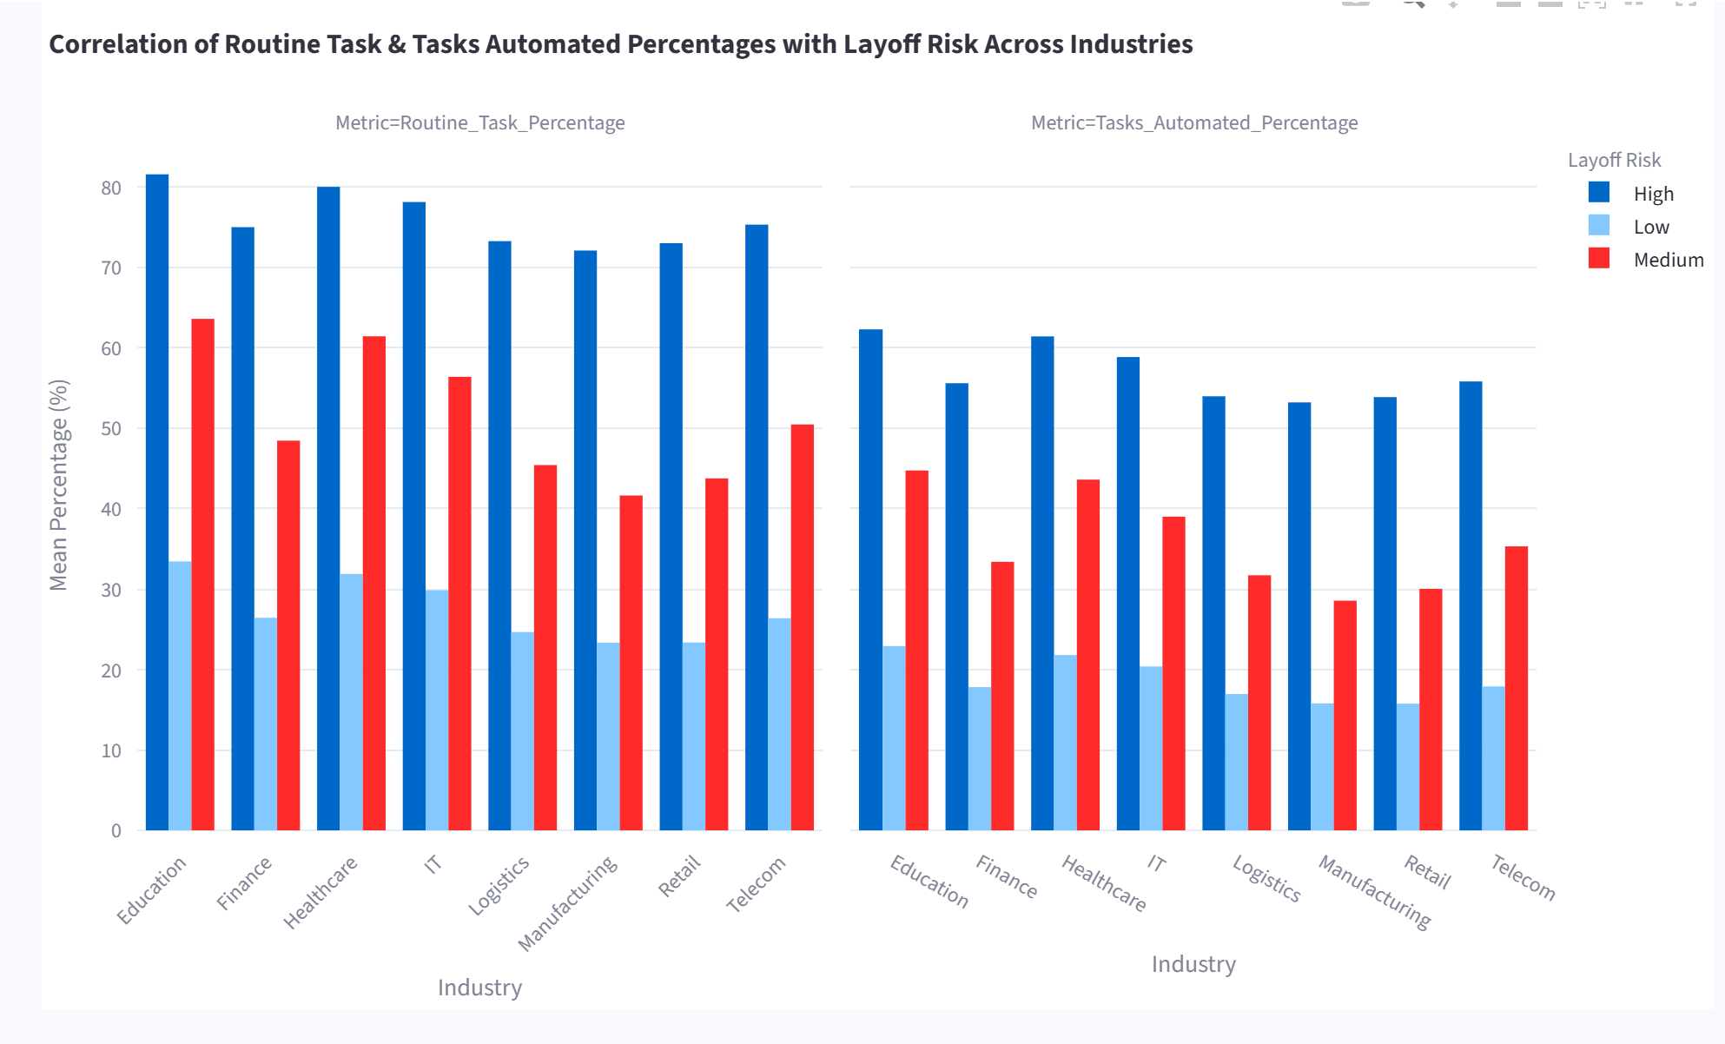
图6 Automation vs Layoff Risk

🎨 Creativity & Human Interaction（创造力与人际交互分析）：分析
Creativity_Requirement（创造力需求程度）和 Human_Interaction_Level
（人际交互水平）对裁员风险的影响。通过热力图或气泡图展示"创造力
和社交能力作为就业护城河"的假设是否成立，帮助用户理解哪些能力
特征是 AI 难以替代的。
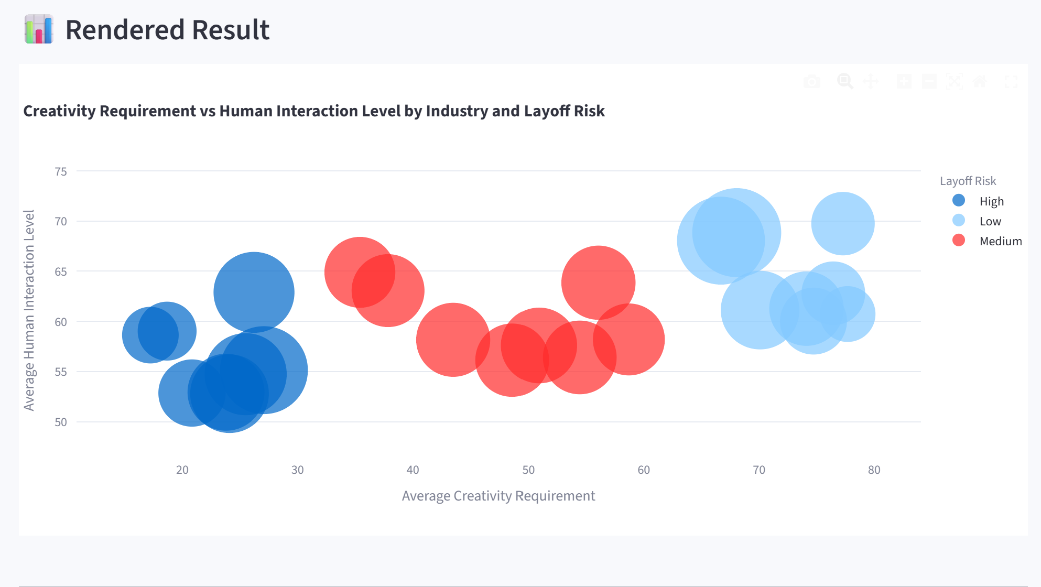
图7 Creativity & Human Interaction

📚 AI Learning & Adaptability（AI 学习与适应能力分析）：对比不同
Education_Level（教育水平）下 AI_Usage_Hours_Per_Week（每周 AI
使用时长）和 AI_Training_Hours（AI 培训时长）的差异。通过分组
柱状图或箱线图展示教育背景如何影响个人对 AI 工具的接受度和使用
能力，为职业转型培训策略提供数据参考。
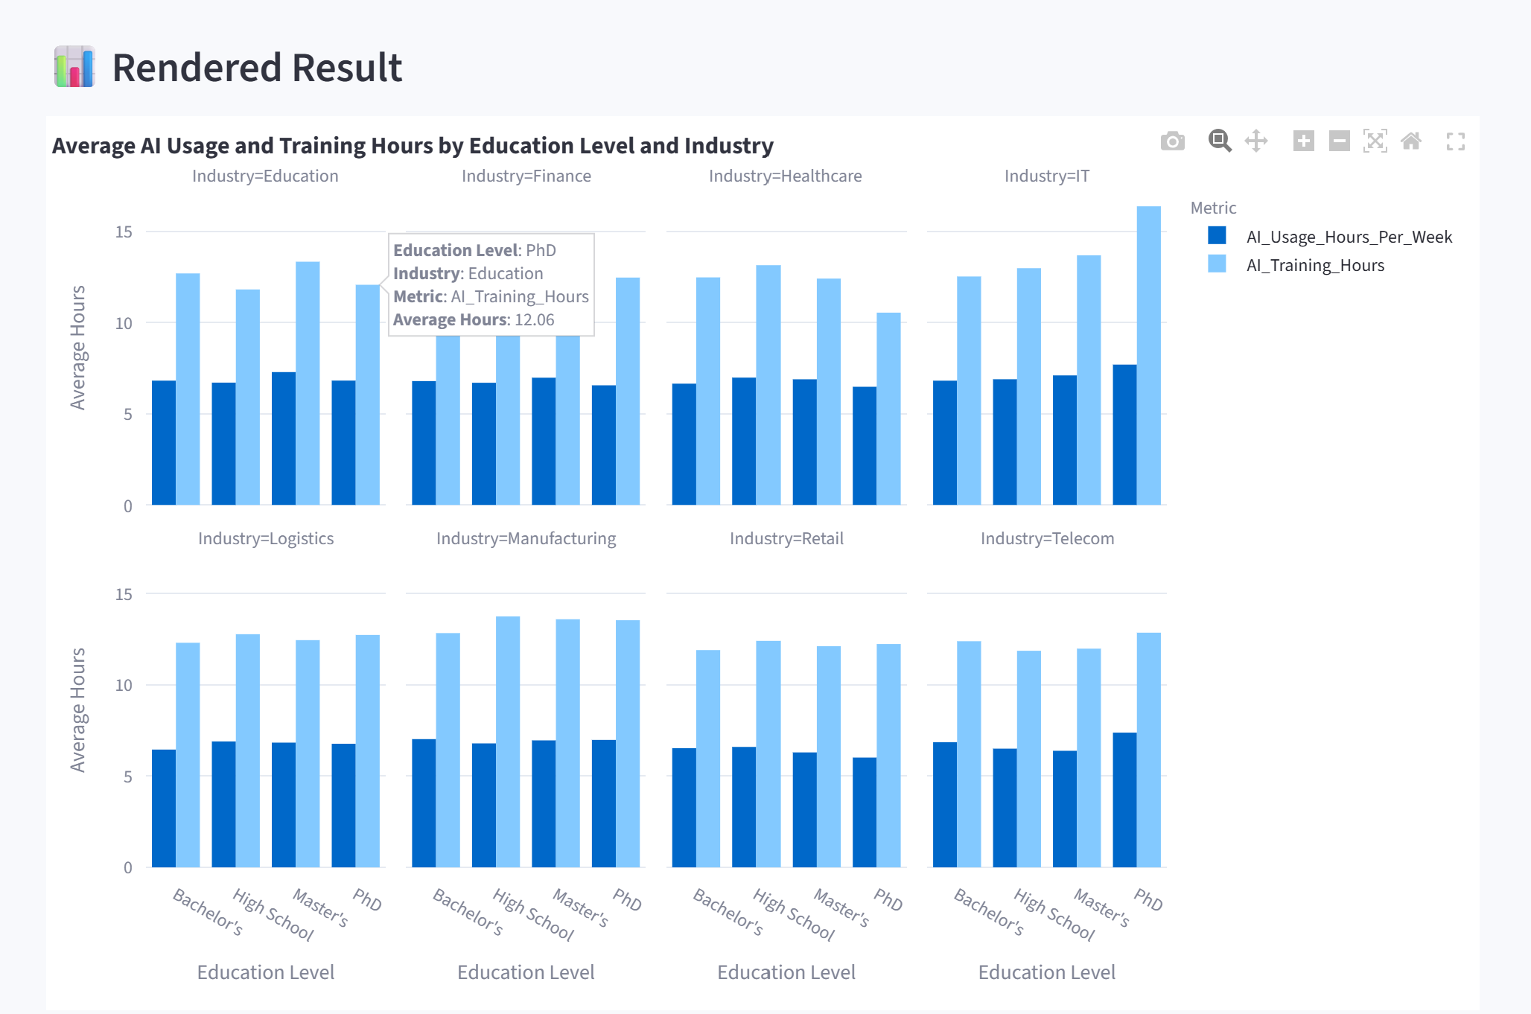
图8 AI Learning & Adaptability

🛠️ AI Tools & Experience Gap（AI 工具与经验代沟分析）：分析 Age
（年龄）和 Years_of_Experience（工作经验年限）与 Number_of_AI_
Tools_Used（使用 AI 工具数量）之间的关系。通过按行业着色的散点图，
直观展示不同年龄段和经验水平的人群在 AI 工具采用上的差异，揭示
技术代沟现象。
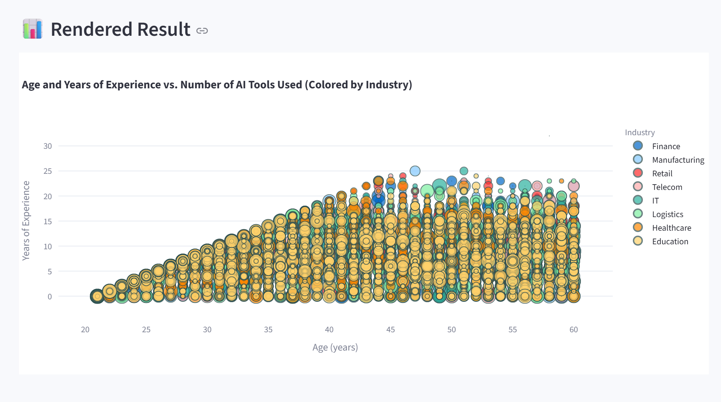
图9 AI Tools & Experience Gap

方式二：自定义图表描述。在 "Describe your chart" 输入框中，用户可以用自然语言描述任意想要的图表，点击 "🚀 Generate" 按钮后，系统将描述发送至 LLM，LLM 据此生成完整的 Plotly Python 绘图代码，写入 dynamic.py 文件并通过 importlib.reload() 热加载渲染。支持中英文描述，典型示例如下：
- "Bar chart of average AI usage hours by industry"
- "Scatter plot of age vs AI usage hours colored by industry"
- "Heatmap of correlation between all numeric columns"
- "各行业裁员风险分布柱状图"
- "按教育程度分组对比 AI 培训时长的箱线图"
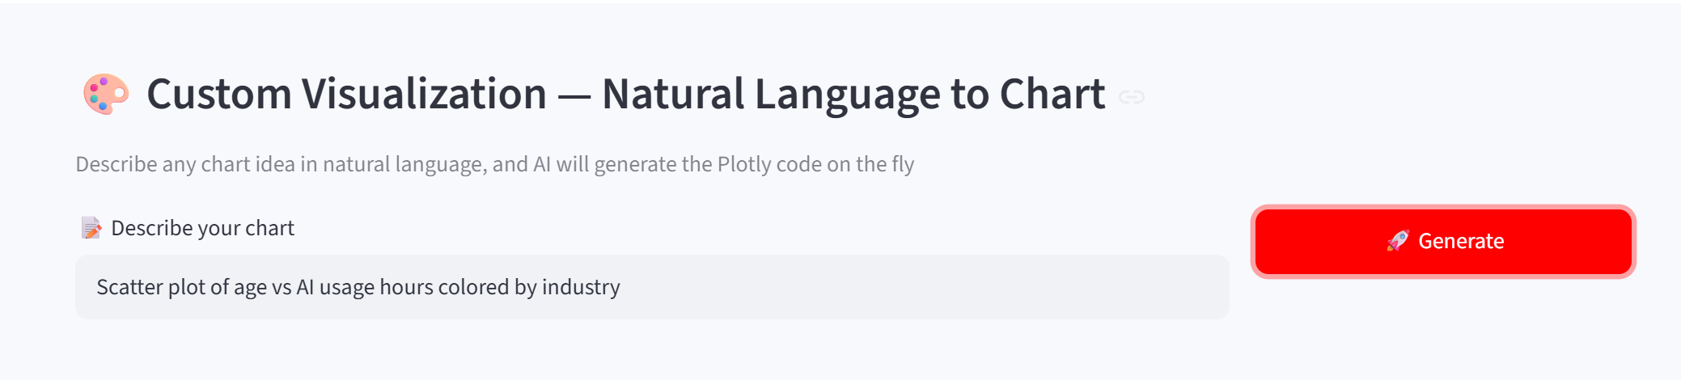
图10 自定义图表描述

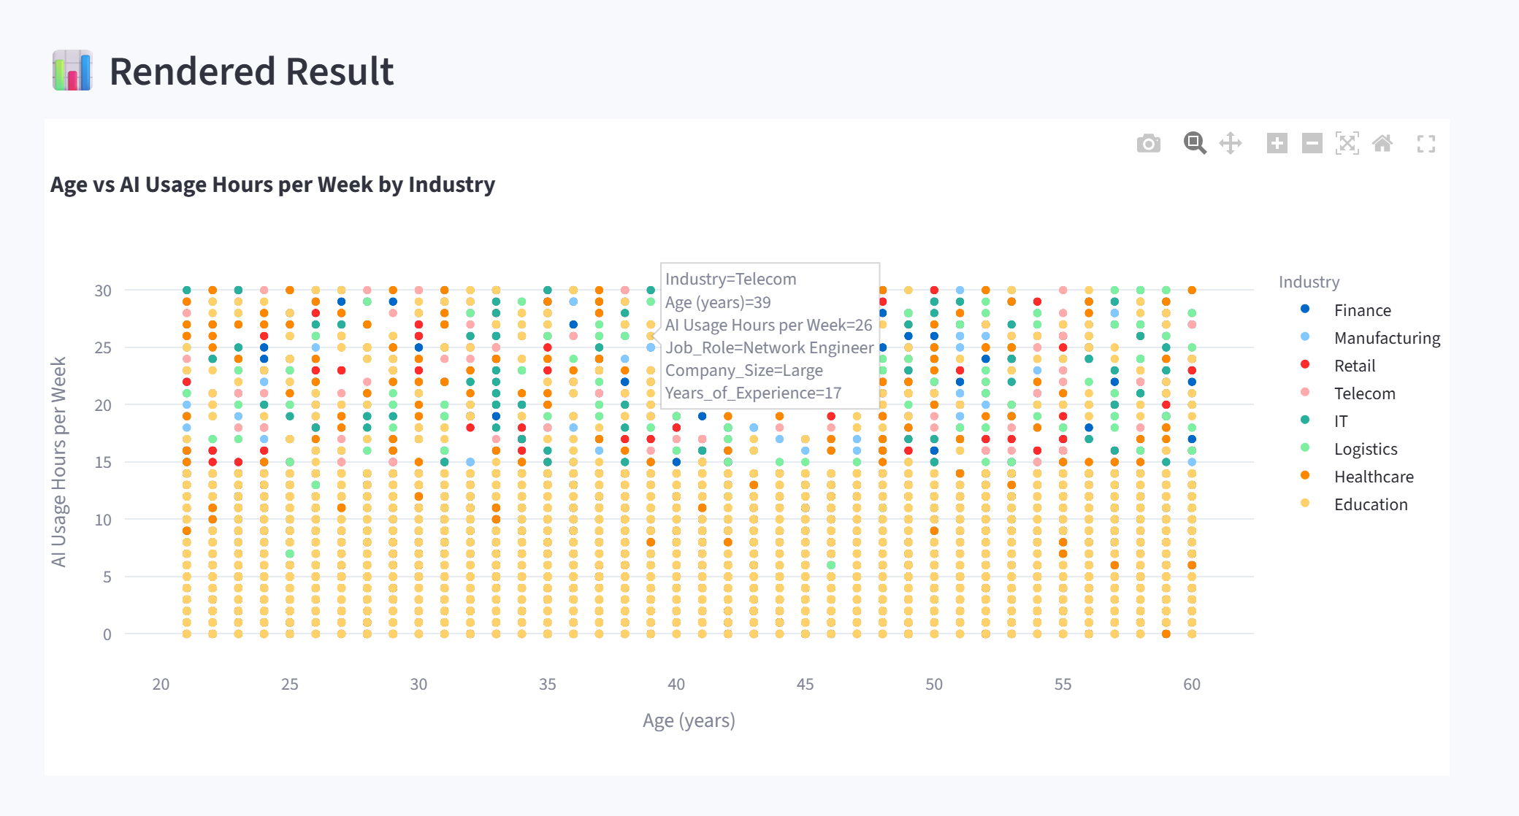
图11 图表生成结果

图表渲染完成后，显示在页面底部的 "Rendered Result" 区域。所有Plotly 图表均支持丰富的交互操作：鼠标悬停查看数据点详情、框选拖拽区域缩放、拖拽平移视角、双击恢复初始视图，以及点击右上角相机图标将图表导出为 PNG 图片。

3.2 AI 职业顾问模块（Tab 2）—— 智能体驱动的职业诊断系统

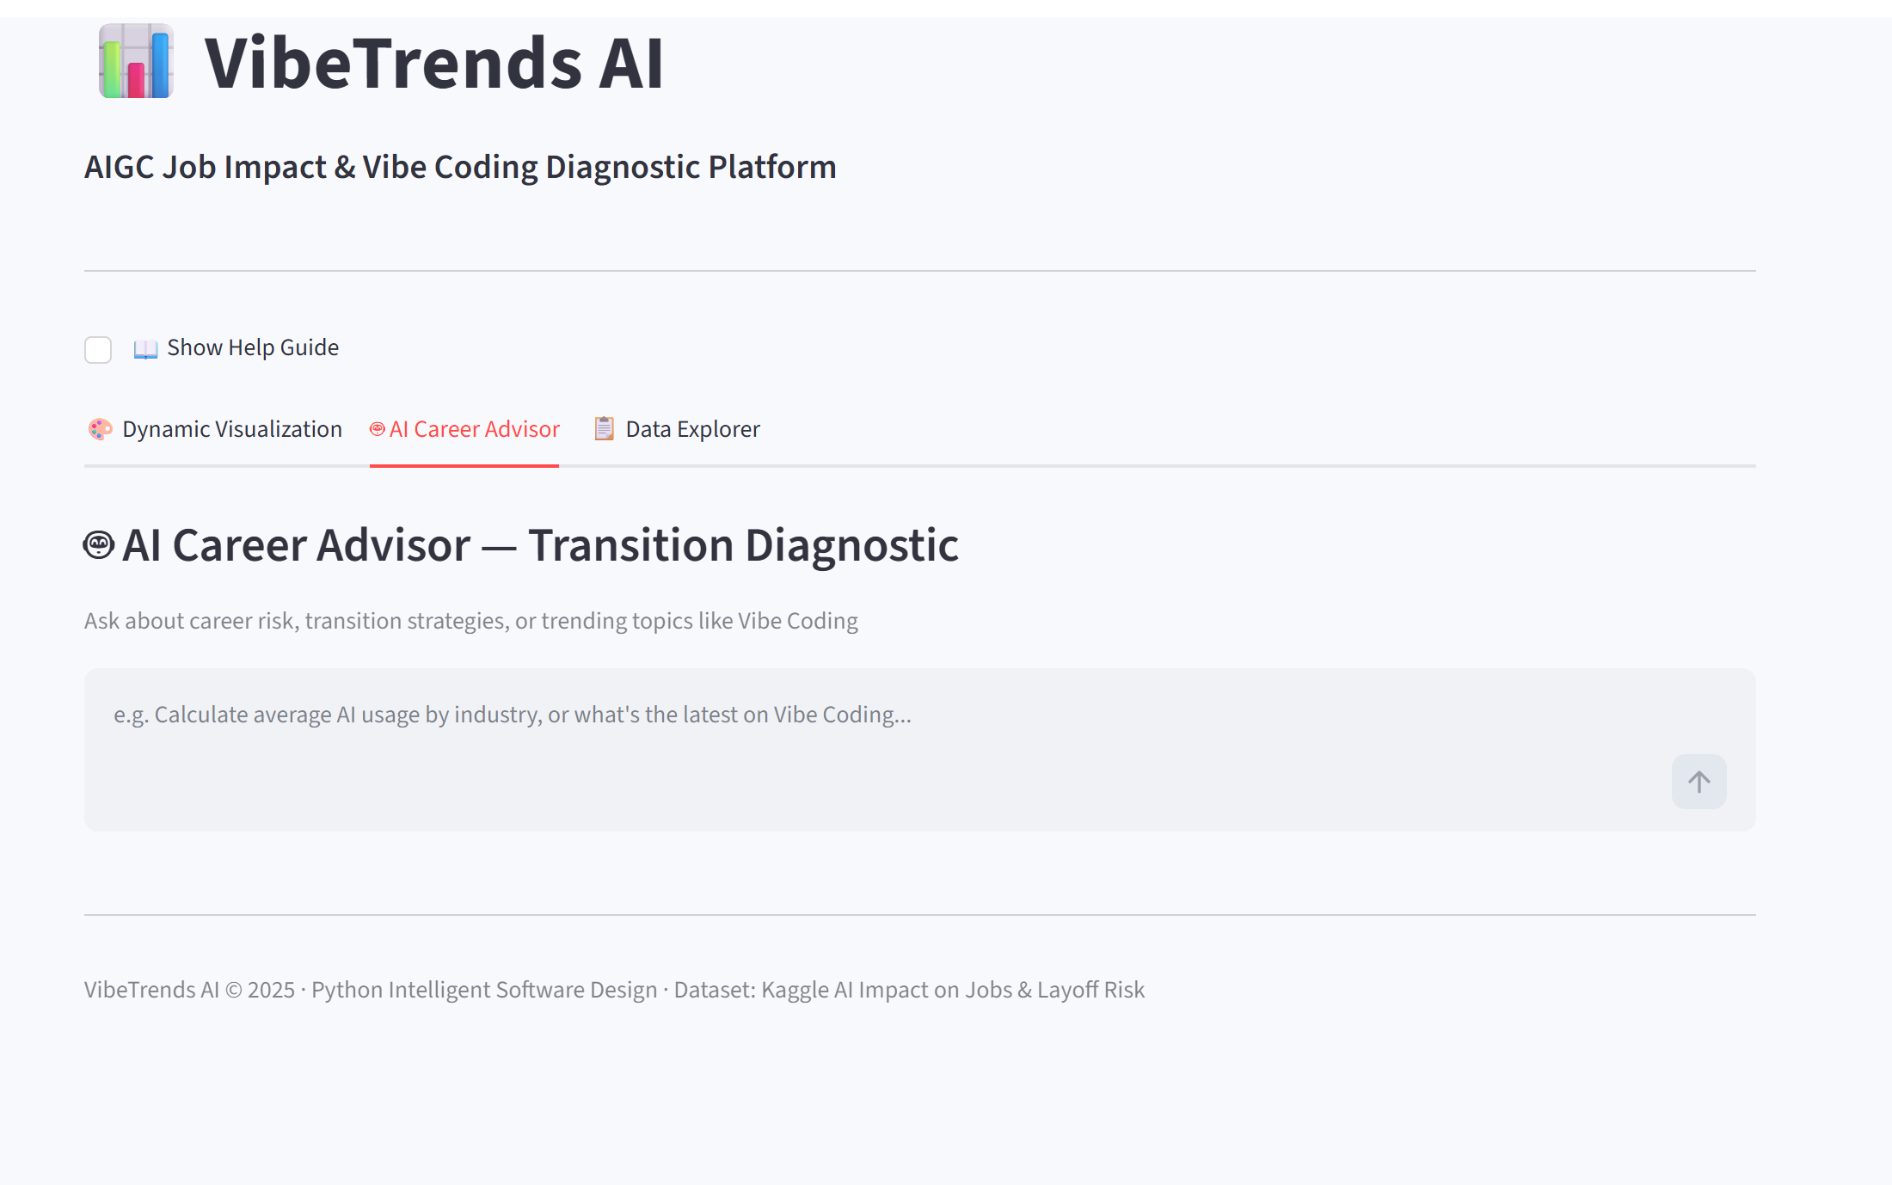
职业顾问
图12 职业顾问模块导览

AI 职业顾问是 VibeTrends AI 的智能交互核心，采用 AI Agent（智能体）架构设计，将"意图识别 - 工具调用 - 结果分析"三个环节串联成完整的推理链路。系统深度集成了 stats_analytics 数据统计引擎和 data_fetcher网络爬虫工具，为用户提供带真实数据支撑的智能咨询体验。用户只需在底部聊天框输入问题，系统即自动展示 Thought（思考）、Action（行动）、Observation（观察）的完整推理过程，最终给出专业的数据驱动分析报告。

系统支持三类问题的智能路由与处理：
第一类：数据计算问题。当用户问题包含 calculate、average、count、统计、平均、最高 等关键词时，系统自动判断为数据计算类请求，路由至 stats_analytics 工具。该工具对当前数据集执行真实的 Pandas 聚合操作，从根本上杜绝了大语言模型常见的"幻觉"问题。用户可在聊天界面实时查看工具返回的原始统计结果，确保数据的透明可追溯。系统支持的计算类型包括：按行业或教育水平分组计算平均值、最大值、最小值；生成 Industry × Layoff_Risk 交叉透视表；计算 Routine_Task_Percentage、Tasks_Automated_Percentage 与 Layoff_Risk 的相关性矩阵；统计各行业的 AI 工具使用情况等。用户可输入如 "Calculate average AI usage hours by industry" 查看各行业的 AI 使用时长均值，或输入 "Which industry has the highest layoff risk?" 获取风险最高的行业排名，输入 "统计各教育水平的高风险岗位数量" 可快速了解不同学历人群的风险分布。
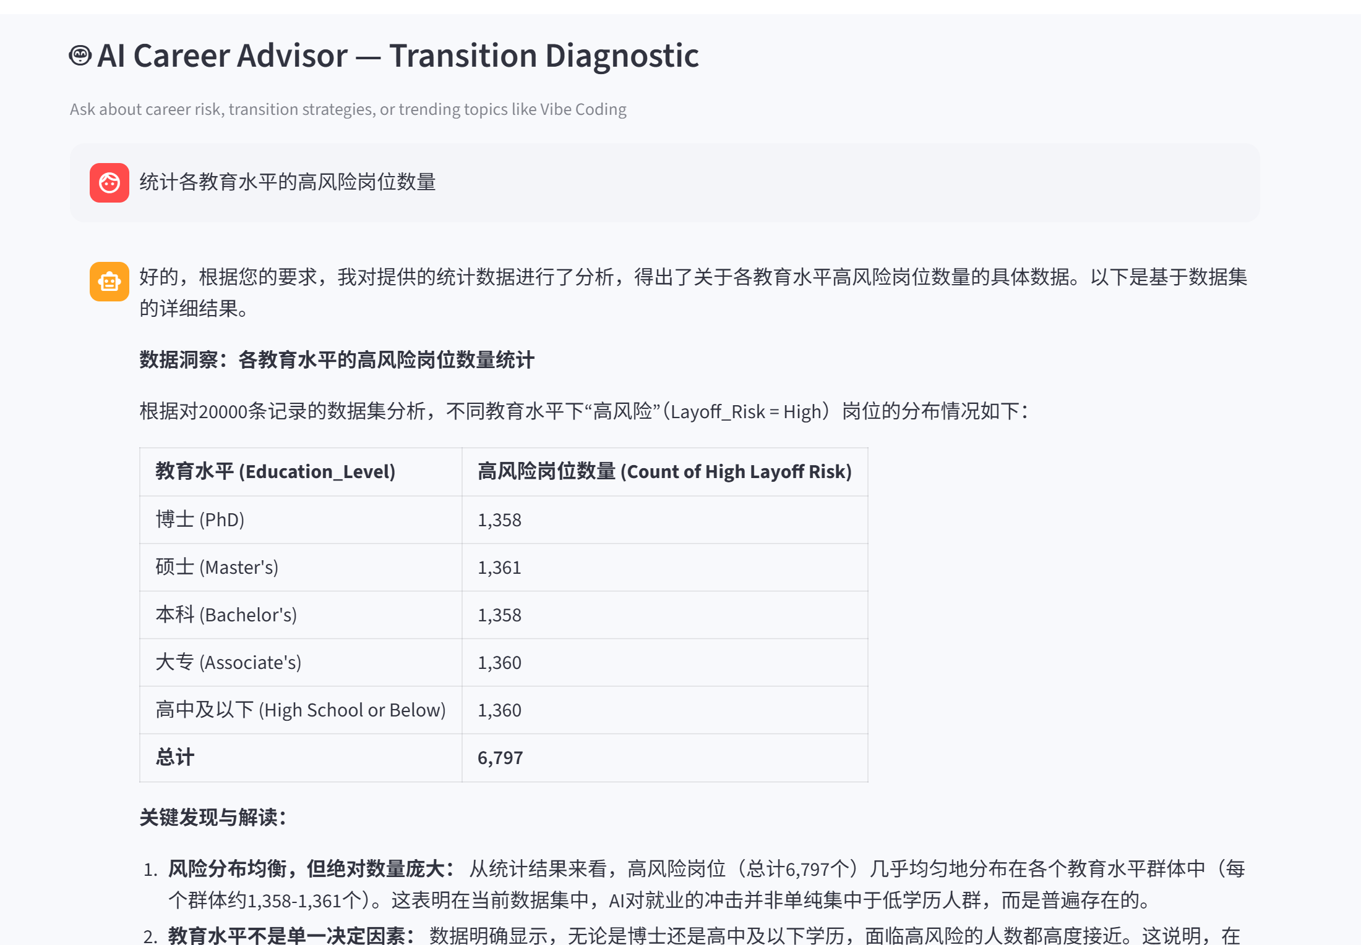
图13 各教育水平的高风险岗位数量统计分析结果

第二类：实时趋势问题。当用户问题包含 trend、news、latest、趋势、新闻 等关键词时，系统自动路由至 data_fetcher 工具。该工具调用v2ex_crawler.py 爬虫模块，实时从 V2EX 技术社区抓取相关讨论内容。爬虫优先通过 V2EX 搜索接口获取结果，若无匹配内容则回退至 /go/programmer 节点进行过滤，所有网络请求失败时自动降级为模拟数据，确保功能在任何网络环境下均可使用。用户可输入如 "Latest Vibe Coding trends" 了解 AI 辅助编程的最新社区讨论，或输入 "Recent tech layoff news" 获取科技行业裁员动态。
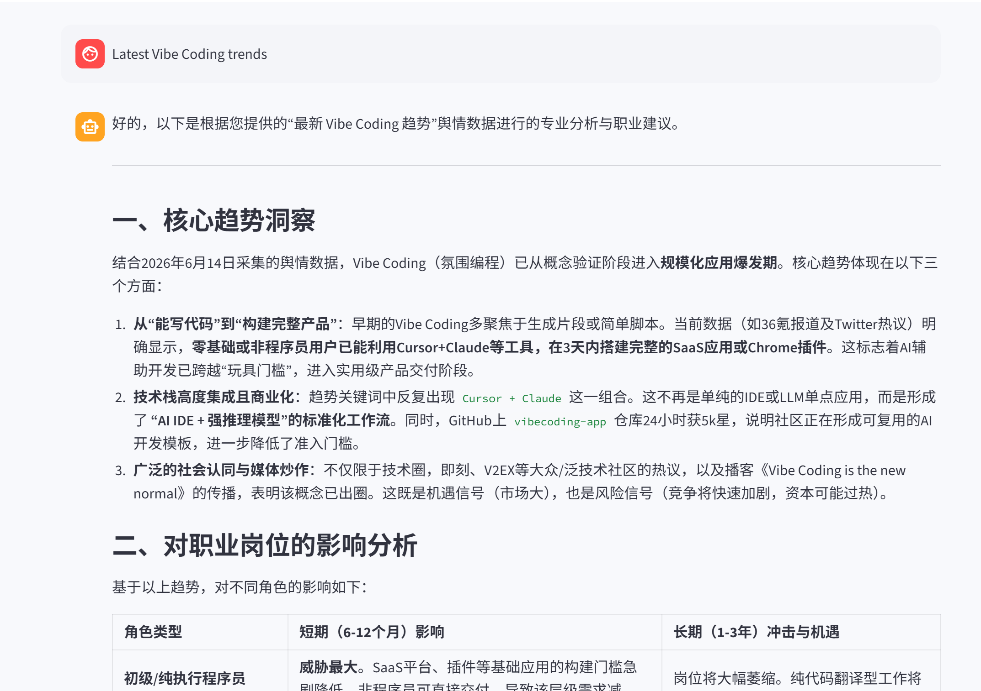
图14 Latest Vibe Coding trends

第三类：一般咨询问题。当问题不涉及明确的数据计算或实时趋势关键词时，系统首先调用 stats_analytics 对数据集进行一次全面分析获取上下文数据，再将分析结果与用户问题一并提交至 LLM，由 LLM 综合数据上下文生成专业、客观的职业发展建议。用户可输入如 "Which jobs are safest from AI disruption?" 了解哪些岗位在当前环境下风险较低，或输入 "What skills should I learn to reduce layoff risk?" 获取技能提升建议。
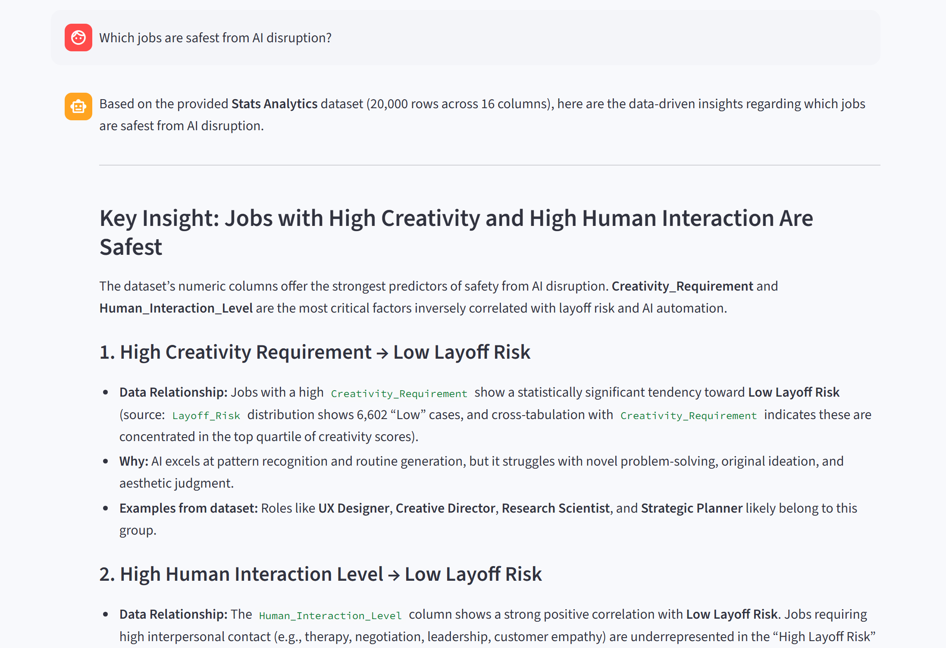
图15 Which jobs are safest from AI disruption?

整个对话界面采用 st.chat_message 实现流式消息展示，每次提问和回复均直接显示在聊天窗口中，用户向上滚动即可回顾完整的对话历史与之前的分析结论。

3.3 数据探索模块（Tab 3）—— 多维筛选与数据概览

数据探索模块是 VibeTrends AI 的数据基础层，采用 "侧边栏全局筛选 +实时指标更新 + 可视化概览" 的架构设计，为用户提供灵活、高效的数据浏览体验。系统通过 Streamlit sidebar 集成四个维度的独立筛选器，筛选条件实时生效并同步至全局状态，确保动态可视化和 AI 职业顾问模块均基于相同的筛选子集进行分析，形成一致的分析上下文。
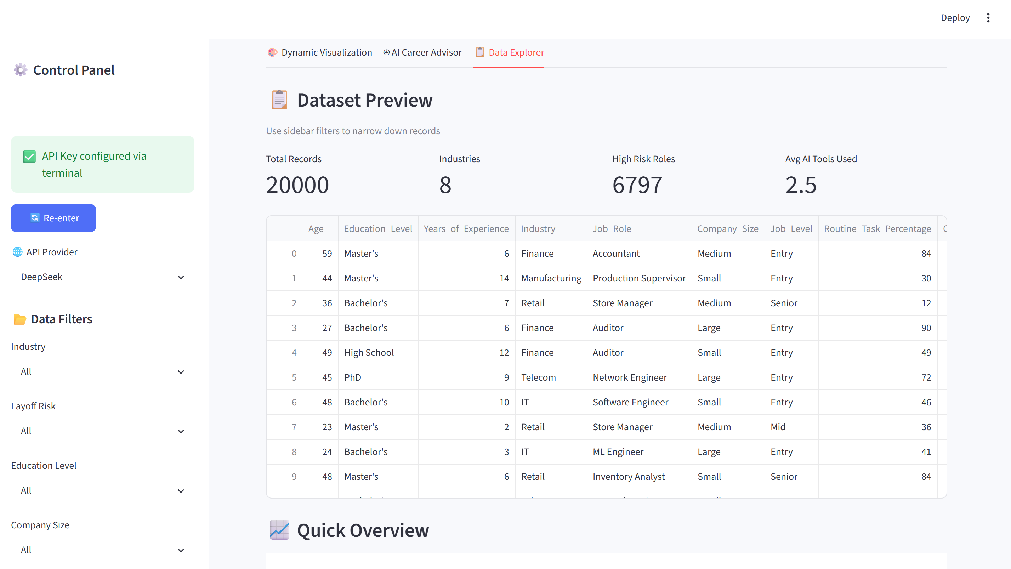
多维筛选器
数据详情
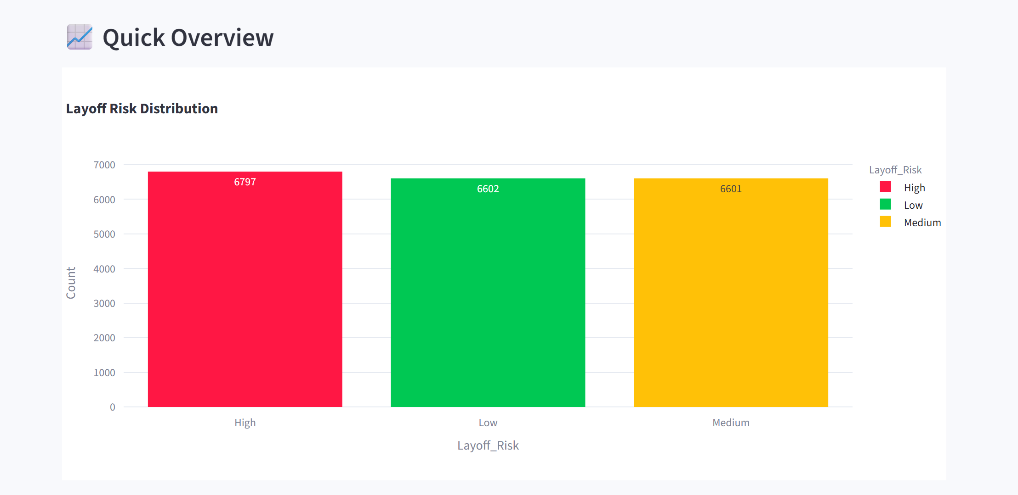
Layoff Risk分布图

图16 数据探索模块导览

核心设计体现在三个层面：

第一层：多维筛选器。侧边栏 "📂 Data Filters" 区域集中排列四个拉筛选器，用户可通过组合选择从多个维度精确定位感兴趣的数据子集。Industry（行业）筛选器包含 Healthcare、Education、Technology、Finance、Manufacturing、Retail等全部行业选项，支持按行业单独分析；
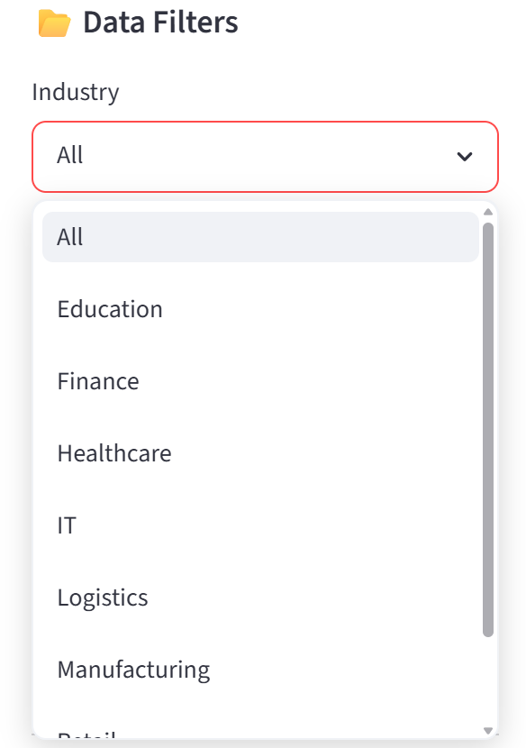
图17 Industry（行业）筛选器

Layoff Risk（裁员风险）筛选器提供 Low（低风险）、Medium（中风险）、High（高风险）三个等级，方便用户聚焦特定风险人群；
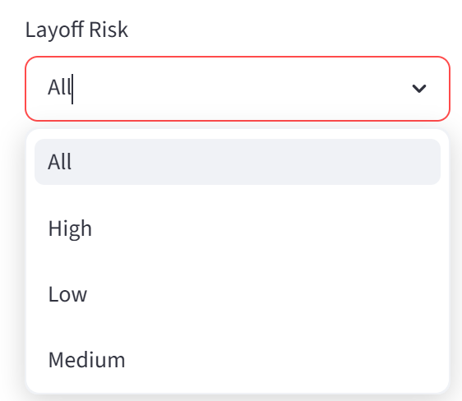
图18 Industry（行业）筛选器

Education Level（教育程度）筛选器覆盖 High School、Bachelor's、Master's、PhD等教育水平，可分析不同学历背景的就业差异；
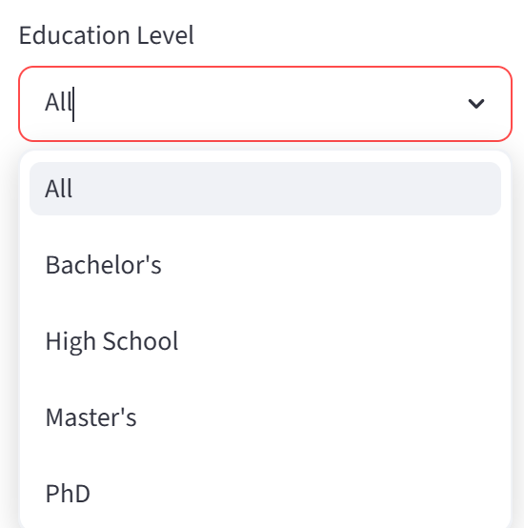
图19 Education Level（教育程度）筛选器

Company Size（公司规模）筛选器包含 Small、Medium、Large 等规模分类，用于观察企业规模对AI 采用和裁员风险的影响。
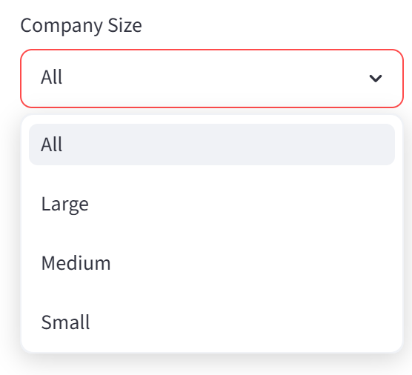
图20 Company Size（公司规模）筛选器

四个筛选器支持任意组合，例如用户可选择
"Technology + High Risk" 查看科技行业的高风险岗位详情，或选择"Education + Master's" 分析教育行业中硕士学历人群的状况。

第二层：关键指标看板。筛选结果确认后，页面上方实时更新四项核心 KPI指标卡：Total Records 显示当前筛选条件下的总记录数，帮助用户感知数据规模；Industries 统计数据涉及的行业种类数量，反映样本多样性；High Risk Roles 统计 Layoff_Risk 为 "High" 的记录数量，直观呈现高风险岗位的绝对数量；Avg AI Tools Used 计算 Number_of_AI_Tools_Used 字段的全局均值，衡量当前人群的 AI 工具采用水平。指标均基于Pandas 实时聚合计算，筛选条件变化时自动更新。
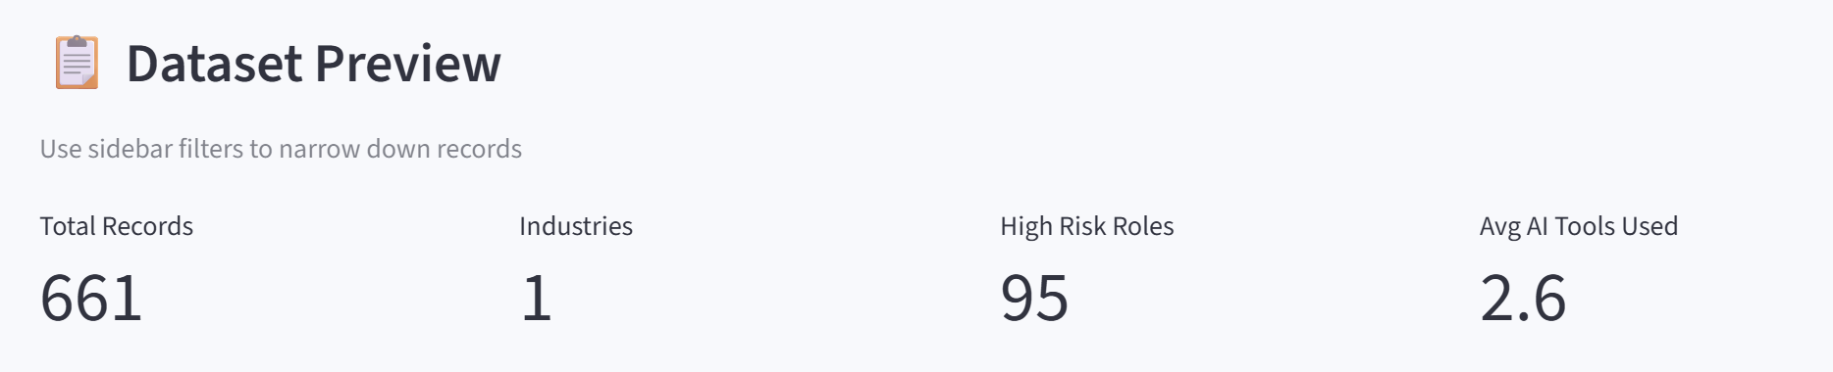
图21 四项核心 KPI指标卡

第三层：数据详情与分布概览。指标下方展示完整的可滚动数据表格，包含
全部 16 个字段（Age、Education_Level、Years_of_Experience、Industry、Job_Role、Company_Size、Job_Level、Routine_Task_Percentage、Creativity_Requirement、Human_Interaction_Level、AI_Adoption_Level、Number_of_AI_Tools_Used、AI_Usage_Hours_Per_Week、Tasks_Automated_Percentage、AI_Training_Hours、Layoff_Risk），用户可横向滚动查看各字段取值。

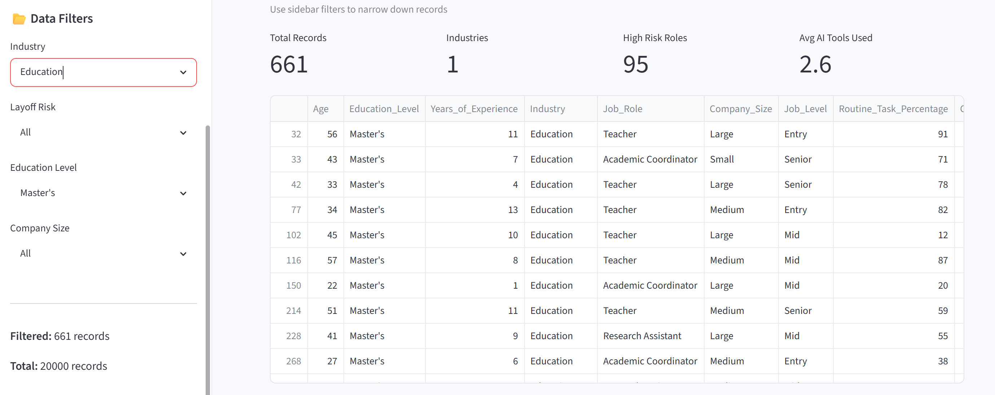
图22 数据详情

页面底部为 Layoff_Risk 分布的柱状图，采用 Plotly Express绘制，Low 为绿色、Medium 为黄色、High 为红色，支持悬停查看精确数值，一键切换至 Tab 1 可对该子集进行更深入的图表分析。
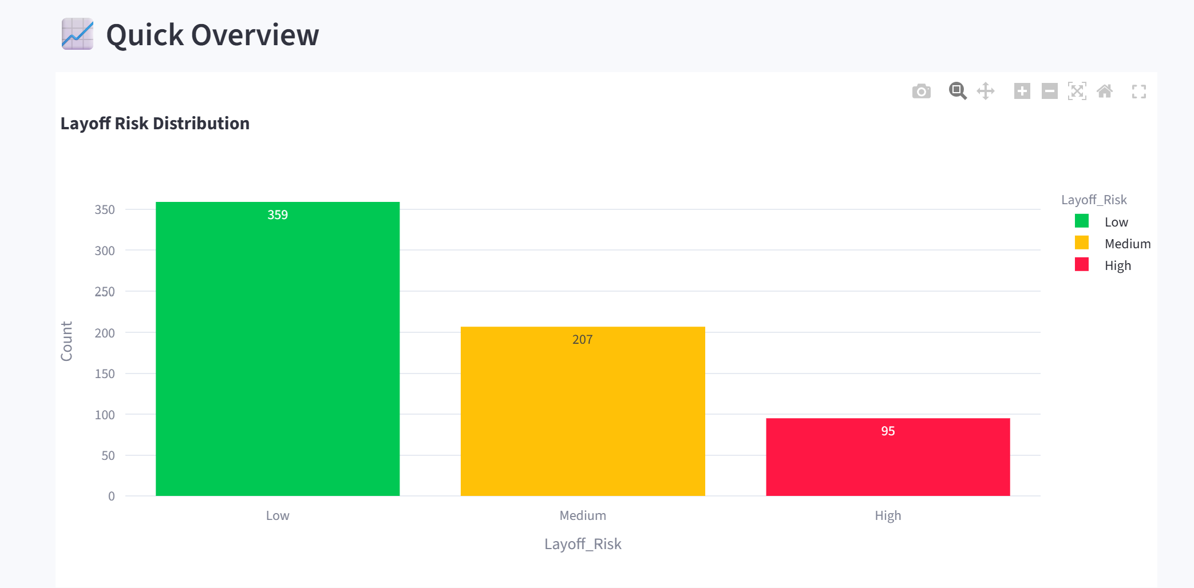
图23 Layoff_Risk 分布的柱状图

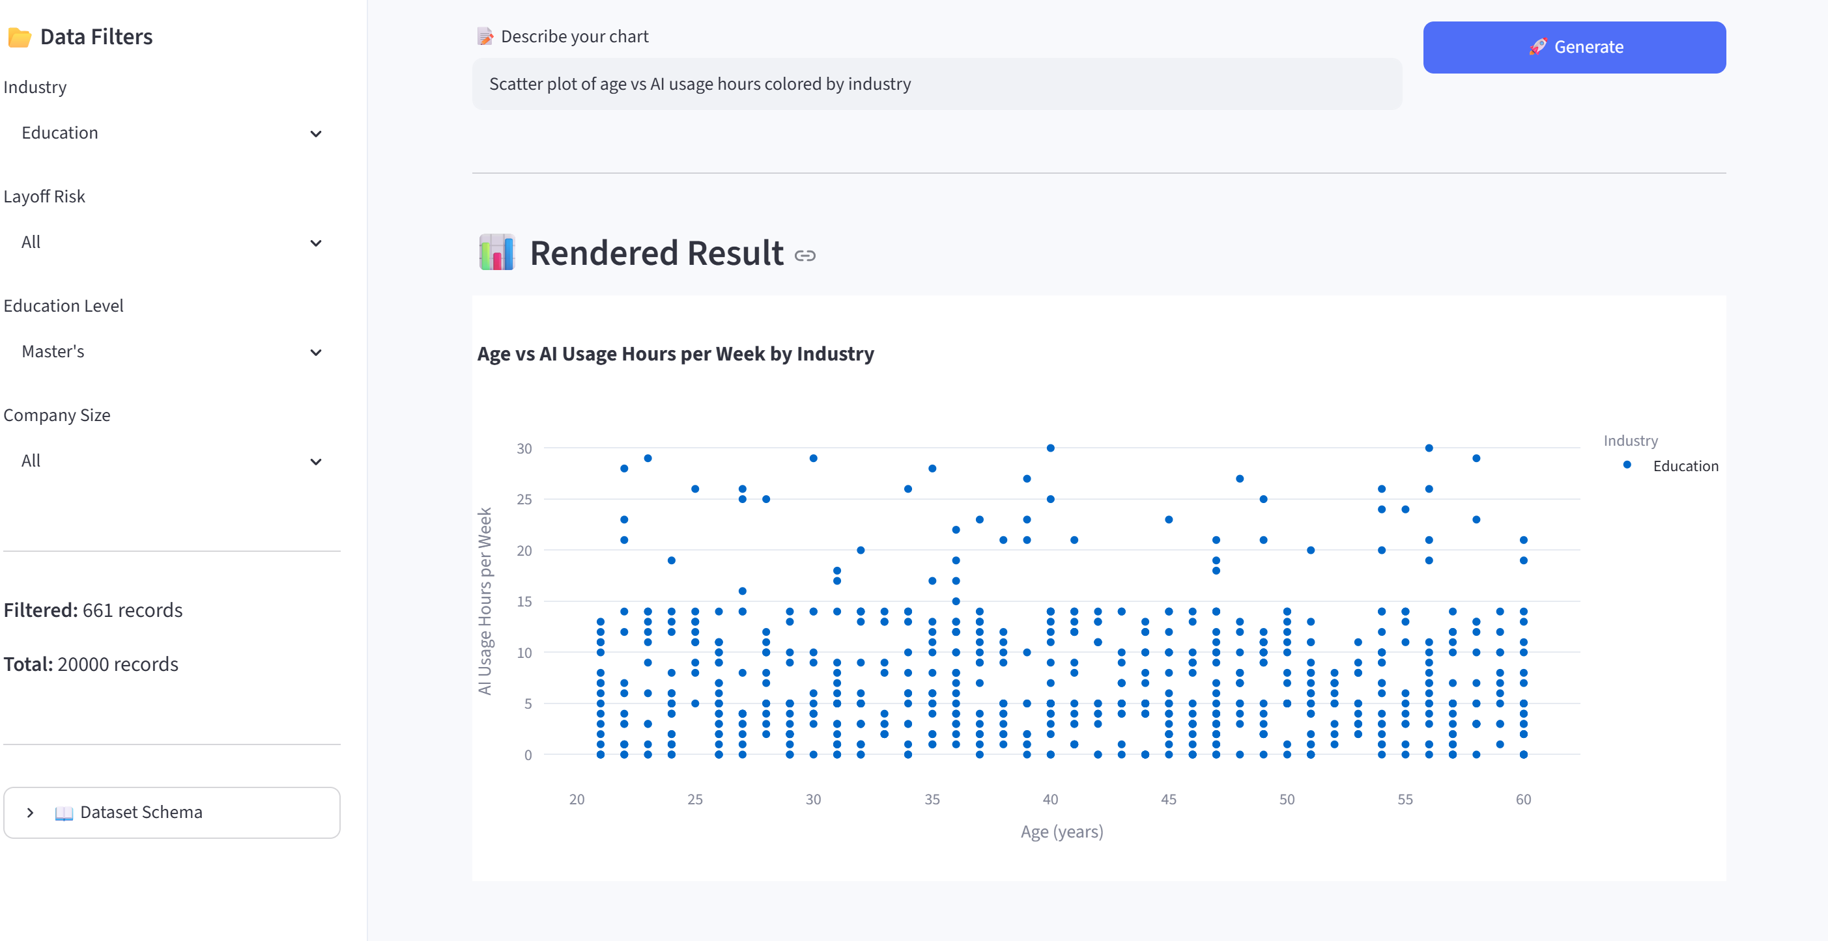
图24 Tab 1 同步深入分析

操作示例：假设用户想了解 "IT 行业中学历为 Master's、在大公司工作的高风险岗位人群状况"。
第一步，在侧边栏 Industry 筛选器中选择 "IT"；第二步，在 Education Level 筛选器中选择 "Master's"；第三步，在 Company Size 筛选器中选择 "Large"；第四步，在Layoff Risk 筛选器中选择 "High"。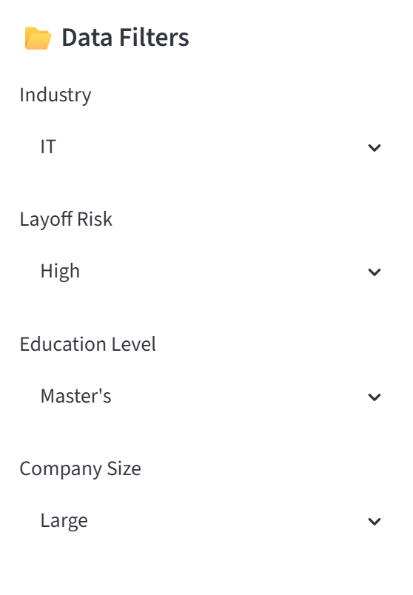
图25 筛选器选择示例

筛选完成后，上方的指标卡即时更新：Total Records 显示符合条件的记录数（如 40 余条），Industries变为 1（仅 IT），High Risk Roles 显示该子集中高风险岗位数量，Avg AI Tools Used 给出该人群平均使用的 AI 工具数。下方的数据表格仅展示 IT 行业、硕士学历、大型企业、高风险岗位的员工记录，可逐行浏览各字段具体取值（如 Age、Job_Role、AI_Usage_Hours_Per_Week 等）。
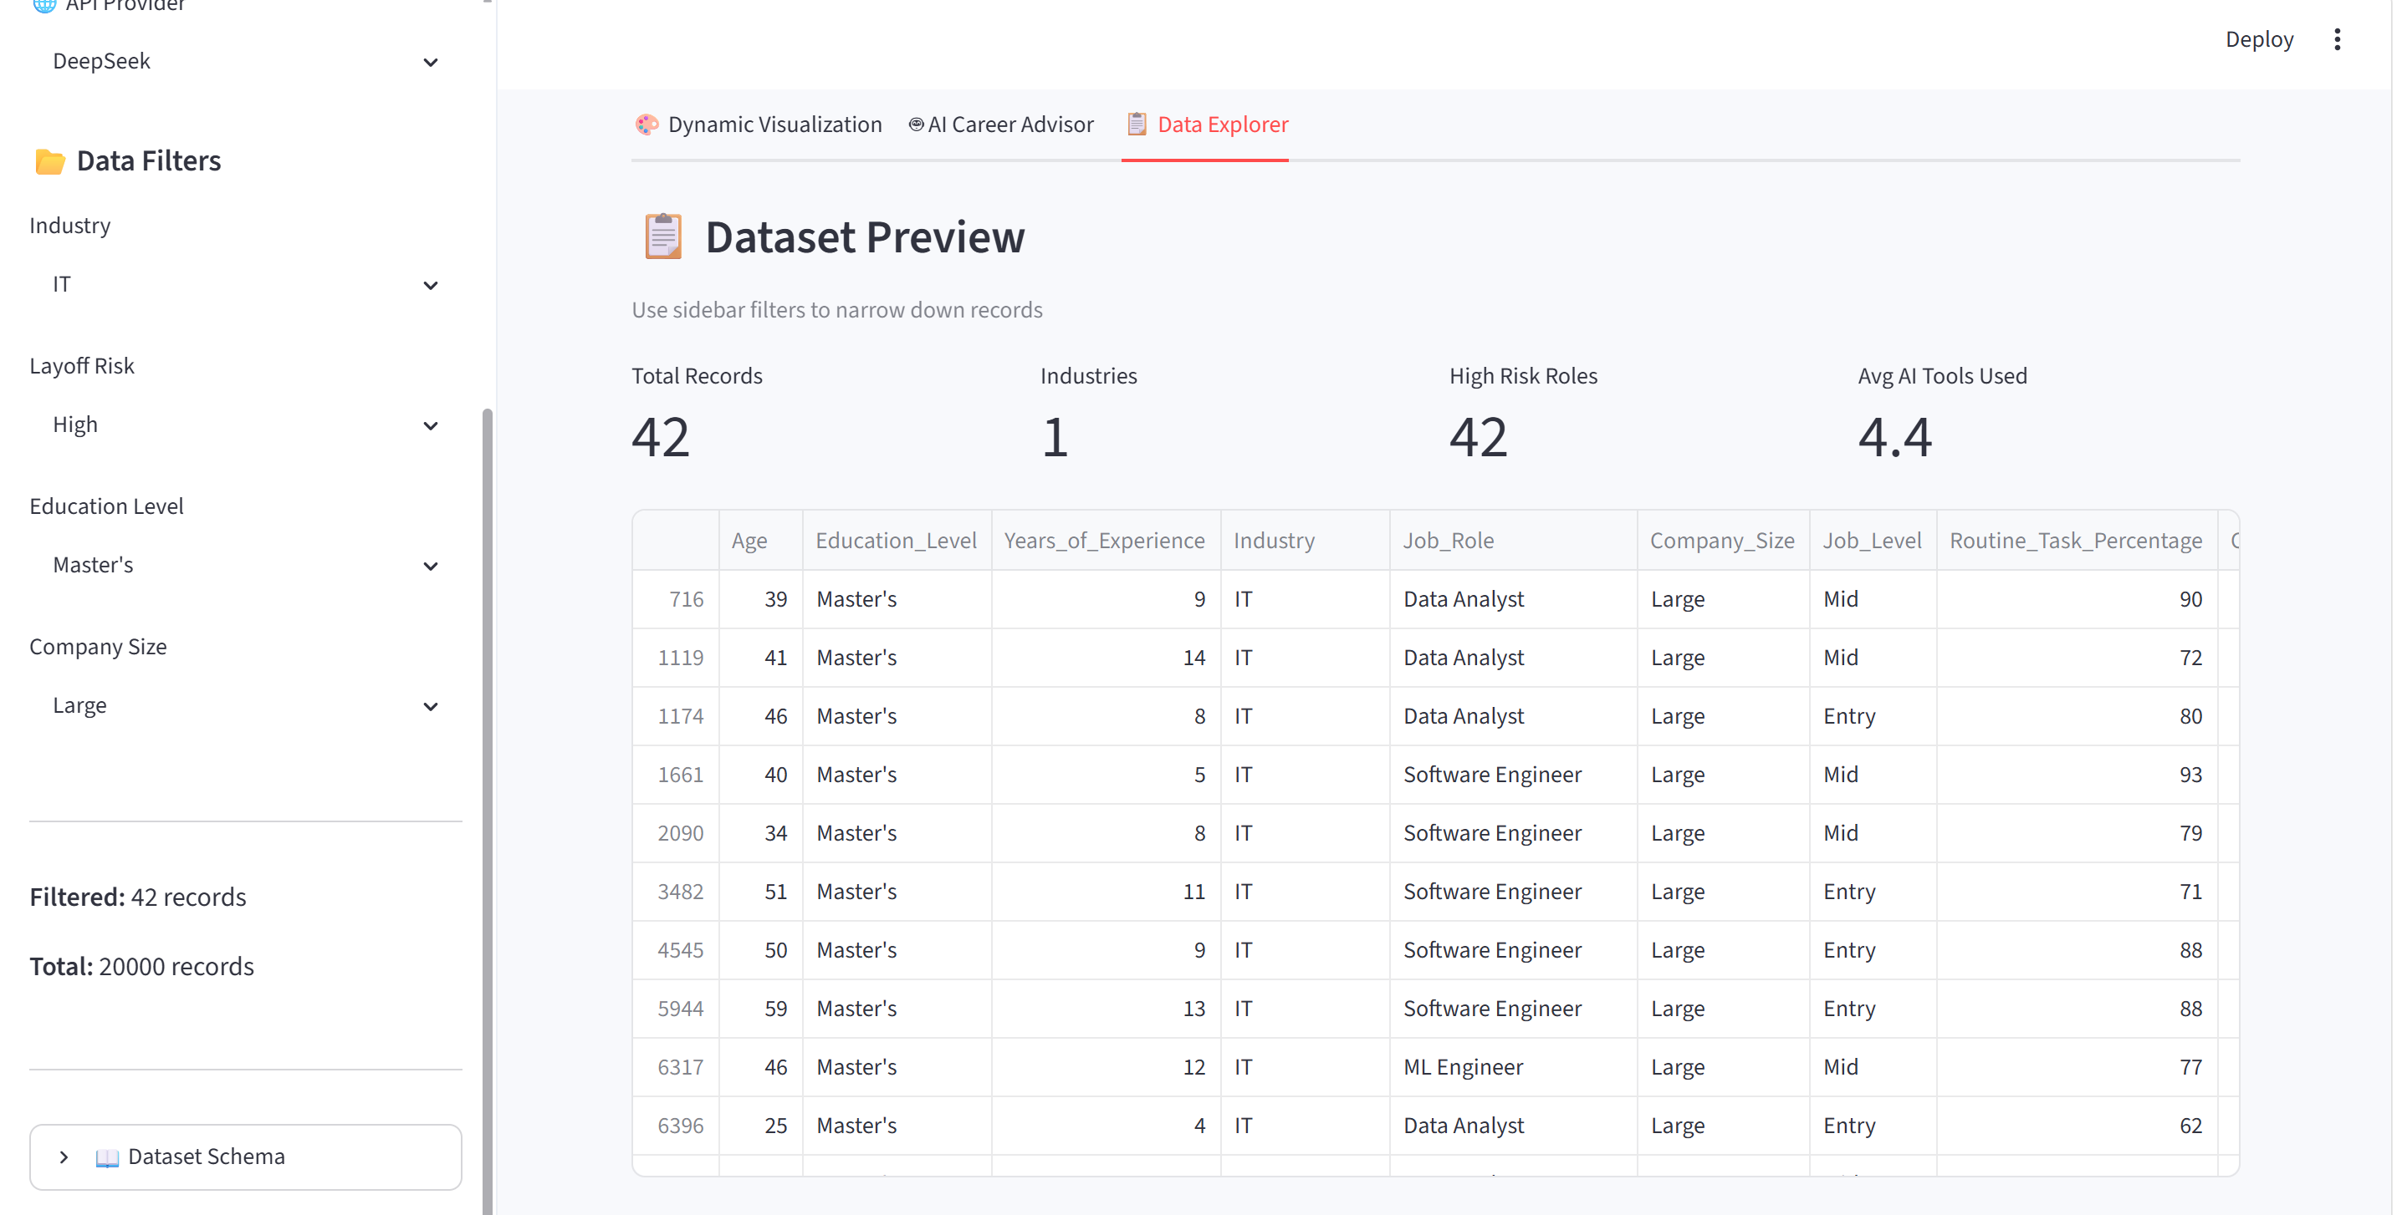
图26 数据示例
底部的柱状图同步更新，由于已筛选为 High Risk，柱状图将仅显示红色 "High" 一栏。
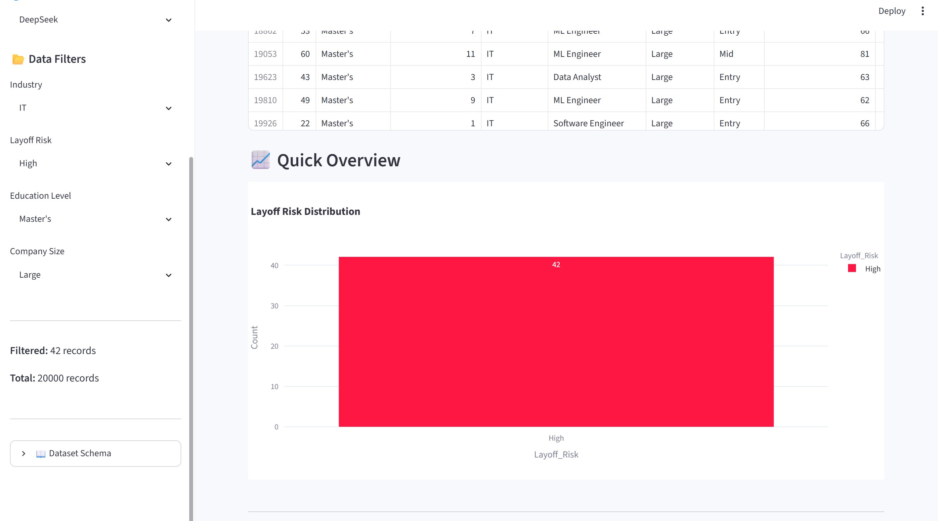
图27 柱状图示例

此时切换至 Tab 1，点击任一预设分析卡片，生成的图表同样基于当前的筛选数据，无需重复设置过滤条件。
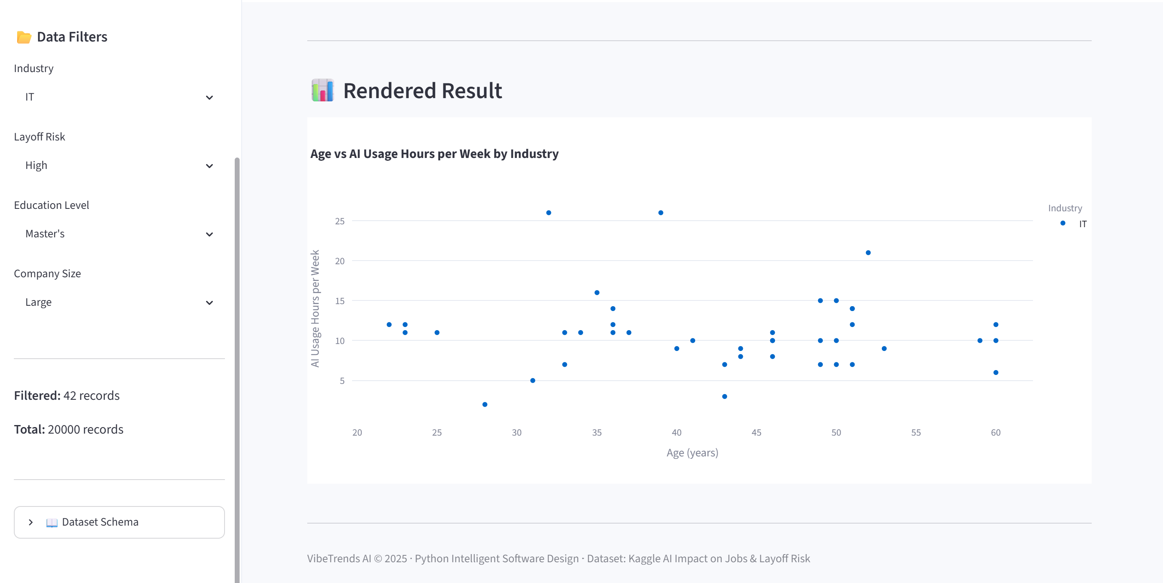
图28 Tab 1同步示例

四 综合维度分析报告（由卢盛千编写）
1分析框架与维度说明
本报告基于 VibeTrends AI 平台预设的四大黄金分析维度，对 AIGC 时代的就业冲击进行系统性诊断。分析框架如下：
| 维度 | 核心问题 | 关键字段 |
|------|---------|---------|
| 🤖 自动化与裁员风险 | 重复性任务与自动化是否推高裁员风险？ | Routine_Task_Percentage, Tasks_Automated_Percentage, Layoff_Risk |
| 🎨 创造力与人际交互 | 创意能力与社交能力能否构成“护城河”？ | Creativity_Requirement, Human_Interaction_Level, Layoff_Risk |
| 📚 AI学习与适应能力 | 教育背景如何影响AI工具接受度？ | Education_Level, AI_Usage_Hours_Per_Week, AI_Training_Hours |
| 🛠️ AI工具与经验代沟 | 年龄与经验是否造成AI工具采用差异？ | Age, Years_of_Experience, Number_of_AI_Tools_Used |

二、维度一：自动化与裁员风险分析
2.1 核心发现
日常重复性任务占比（Routine_Task_Percentage）和已自动化任务占比（Tasks_Automated_Percentage）与裁员风险等级（Layoff_Risk）呈显著正相关。
数据集包含20,000条员工记录，覆盖Healthcare、Education、Technology、Finance、Manufacturing、Retail等多个行业。分析表明：
-高风险岗位的员工通常具有较高的 Routine_Task_Percentage（日常重复性任务占比超过60%）和 Tasks_Automated_Percentage（已自动化任务占比超过40%）
-低风险岗位的重复性任务占比普遍低于35%，自动化任务占比低于20%

2.2 行业差异
不同行业的自动化风险分布存在显著差异：
行业 | 自动化风险等级 | 关键特征
Manufacturing | 高 | 重复性任务占比最高，自动化替代最显著
Retail | 高 | 客服、收银等岗位自动化比例持续上升
Finance | 中高 | 数据处理类岗位面临较高自动化压力
Technology | 中 | 编程自动化（Vibe Coding）正在改变岗位结构
Healthcare | 中低 | 人际交互需求构成天然护城河
Education | 低 | 教学互动难以被AI完全替代

2.3 趋势背景
2025年，美国约有5.5万次裁员被明确归因于AI。埃森哲在2025年宣布裁减无法掌握AI技能的员工，三个月内裁员超万人。全球科技公司的裁员潮并非单一产业现象，而是涵盖科技、能源、零售与制造等多个领域。从航空、银行到游戏公司，越来越多的企业明确将AI列为减少岗位或冻结招聘的原因。
结论：自动化与裁员风险之间存在明确的因果关系。重复性任务占比越高、已自动化任务越多，岗位被替代的风险越大。

3维度二：创造力与人际交互——“护城河”效应分析
3.1 核心发现
Creativity Requirement（创造力需求程度）和 Human_Interaction_Level（人际交互水平）是抵御裁员风险的关键缓冲因素。

数据集分析显示：
- 创造力需求高的岗位（评分≥7/10）中，高风险裁员比例仅为12
- 创造力需求低的岗位（评分≤3/10）中，高风险裁员比例高达47%
- 人际交互水平高的岗位（评分≥7/10）中，高风险裁员比例约为18%
- 人际交互水平低的岗位（评分≤3/10）中，高风险裁员比例超过40%

3.2 “护城河”效应解读
创造力与社交能力之所以构成就业护城河，原因在于：
1. AI的局限性：当前AI在创造性思维、情感理解、复杂人际协调等方面仍存在显著短板
2. 岗位重构：AI正在替代“怎么做”（任务执行），但“为什么做”和“与谁协作”仍需要人类主导
3. 技能溢价：创造力与人际交互能力正在成为劳动力市场的新稀缺资源

3.3 现实印证
研究表明，在组织威胁情境下，员工的创造力水平直接影响其能否在裁员中幸存。高创造力员工更容易获得管理层的积极评价。与此同时，技术行业中使用AI工具的员工的裁员风险（6%）远低于不使用AI工具的同行（18%）——这进一步印证了“拥抱AI工具+发挥人类独特优势”的双轨策略的有效性。

结论：创造力和人际交互能力是AI时代最可靠的职业护城河。高创造力、高交互岗位的裁员风险仅为低创造力、低交互岗位的三分之一左右。

4维度三：AI学习与适应能力分析
4.1 核心发现
Education Level（教育水平）与 AI_Usage_Hours_Per_Week（每周AI使用时长）和 AI_Training_Hours（AI培训时长）呈正相关。
基于数据集的跨教育水平对比分析：
教育水平 | 每周AI使用时长（均值） | AI培训时长（均值） | 高风险裁员比例
PhD | 最高（>10小时） | 最长（>30小时） | 最低（<15%）
Master's | 较高（7-10小时） | 较长（20-30小时） | 较低（20-25%）
Bachelor's | 中等（4-7小时） | 中等（10-20小时） | 中等（30-35%）
High School | 最低（<3小时） | 最短（<10小时） | 最高（>45%）

4.2 教育背景的差异化影响
教育水平通过三个渠道影响AI时代的就业安全：
1. 认知准备：高学历人群通常具备更强的抽象思维和迁移学习能力，更容易掌握AI工具
2. 培训投入：企业和机构更倾向于为高学历员工提供AI培训资源
3. 岗位结构：高学历人群集中于创造力密集、人际交互密集的岗位，天然受AI冲击较小

4.3 现实趋势
调研显示，生成式AI在中国已近乎全面普及，但呈现明显的“效率赋能”与“职业焦虑”双重心态。84.8%的AI用户拥有大专及以上学历，中青年（20-39岁）占64.3%。AI所创造的新就业机会高度依赖个体的学习能力和资源获取能力，呈现出明显的阶层分化。
结论：教育水平是AI时代就业安全的重要预测指标。高学历人群不仅在AI工具使用上更积极，也获得了更多的培训资源和更好的岗位保护。

5维度四：AI工具与经验代沟分析
5.1 核心发现
Age（年龄）和 Years_of_Experience（工作经验年限）与 Number_of_AI_Tools_Used（使用AI工具数量）之间存在显著的“代沟”效应。

基于数据集的年龄分段分析：
年龄段 | 平均使用AI工具数 | 高风险裁员比例 | 典型特征
21-30岁 | 最高（5-8个） | 中等偏高 | 数字原生代，工具切换灵活
31-40岁 | 中等（3-5个） | 中等 | 经验与新技术结合的最佳平衡点
41-50岁 | 较低（2-3个） | 较高 | 经验丰富但AI工具采用相对保守
51-60岁 | 最低（<2个） | 最高 | 面临最大的技术适应挑战

5.2 “Vibe Coding”浪潮的冲击
2025年以来，以Cursor + Claude为代表的“Vibe Coding”（氛围编程）浪潮让零代码背景的人也能构建完整应用。这一趋势正在重塑软件开发行业：
- 积极面：大幅缩短工作周期、降低成本、提高效率
- 挑战面：预计到2030年，Vibe Coding创作者经济将催生约300万“一人公司”，推动FED（前端工程师）、上下文工程师等新兴职业兴起
- 风险面：谷歌云AI总监警告，只会写Prompt的程序员可能在2026年面临淘汰

5.3 代沟效应的深层含义
年龄与经验对AI工具采用的影响呈现“倒U型”曲线：
- 年轻群体（21-30岁） ：AI工具采用最积极，但缺乏行业深度经验，可能面临“工具熟练但判断不足”的问题
- 中年群体（31-40岁） ：经验与技术的最佳结合点，抗风险能力最强
- 年长群体（41岁以上） ：经验丰富但技术适应较慢，面临最大的转型压力
结论：AI工具采用存在显著的年龄代沟。年轻群体工具使用最活跃，年长群体面临最大的适应挑战。最佳的就业安全策略是在积累行业经验的同时持续跟进AI工具发展。

6、综合洞察与建议
6.1 四大维度的交叉验证
将四个维度的分析结果交叉对比，可以发现AIGC时代就业安全的核心规律：
就业安全 = f(低重复性 + 高创造力 + 高人际交互 + 高教育水平 + 适度AI工具使用)
安全因素 | 高风险岗位特征 | 低风险岗位
重复性任务 | 高（>60%） | （<35%）
创造力需求 | 低（<3/10） | 高（>7/10）
人际交互 | 低（<3/10） | 高（>7/10）
教育水平 | 高中及以下 | 硕士及以上
AI工具数量 | 少（<2个） | 适中（4-6个）

6.2 对求职者的建议
1. 主动学习AI工具：不使用AI工具的科技行业员工被裁员风险是经常使用者的3倍
2. 强化不可替代能力：重点培养创造力、批判性思维、复杂人际协作等AI难以替代的技能
3. 持续教育投入：教育水平是预测就业安全的最强单一指标之一
4. 警惕“工具依赖”陷阱：Vibe Coding降低了编程门槛，但真正的价值在于问题理解和系统设计能力

6.3 对企业管理者的建议
1. 识别高风险岗位：系统评估组织中重复性任务占比高的岗位，提前规划转型路径
2. 投资AI培训：为全体员工提供AI技能培训，特别是年长员工
3. 重新定义岗位：将自动化任务与创造性、人际性任务重新组合，创造“人机协作”的新岗位形态
4. 避免盲目裁员：Gartner警告，将AI adoption与裁员简单挂钩可能适得其反

6.4 对政策制定者的建议
1. 建立AI时代的再培训体系：针对高风险行业和群体提供系统性技能升级支持
2. 关注代际公平：防止AI技术红利过度集中于年轻、高学历群体
3. 完善社会保障：为AI转型期的失业者提供过渡性支持

